令和８年４月７日（火）訪問演奏の報告
（デイサービスおかげ庵刈谷）

１ 日 時 令和８年４月７日（火） 午後２時００分～３時００分

２ 場 所 デイサービスおかげ庵刈谷（刈谷市今岡町）

３ 内 容 すぐに「さくらさくら」のオカリナ演奏スタートです。日本を代表する、お馴染みの曲。今の時期そのもの。桜の音楽を、オカリナの音色の中で、ゆったりと流れる音楽に楽しむ姿が感じられます。
挨拶・曲紹介の後、「みかんの花咲く丘」です。「♪みかんの花が、咲いている・・・・♪」歌声が生まれてきます。楽しい雰囲気が広がります。続いて「椰子の実」。目を閉じて、演奏を聴いて見える姿、見られます。『渥美半島の椰子の実ひとつ』・・海辺の情景を、思い浮かべて見えるのでしょうか？島崎藤村の世界を、楽しむようにも見えます。さらに、優しさあふれる坂本九さんのヒット曲「見上げてごらん夜の星を」。曲に合わせて、拍子をとってみえる方もいます。
前半の終了後は、紙芝居「花さかじいさん」です。おじいさん、おばあさん夫婦、愛犬しろへの愛情が展開する、皆さんご存知の昔話。昔を懷かしんで、楽しんで頂きました。
後半の「埴生の宿」では、両手で軽く拍子をとって楽しむ姿。のどかな雰囲気が広がります。オカリナの響きが上手くマッチしているようです。
「つぐない」「もののけ姫」など、優しいメロディーや美しい旋律も
楽しんで頂きました。

４ プログラム
①さくらさくら ②みかんの花咲く丘 ③椰子の実 ④涙そうそう
⑤見上げてごらん夜の星を ⑥遠くへ行きたい
＜紙芝居「花さかじいさん」＞
⑦つぐない ⑧埴生の宿 ⑨もののけ姫 ⑩大空と大地の中で
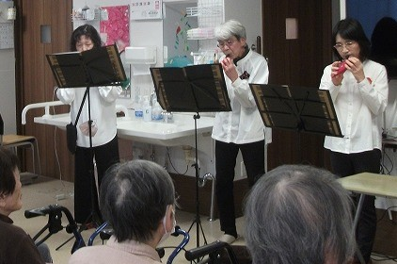

５ 写真
